
МИНОБРНАУКИ РОССИИ
Федеральное государственное бюджетное образовательное учреждение
высшего образования
«МИРЭА − Российский технологический университет»
РТУ МИРЭА
Институт информационных технологий (ИИТ)
Кафедра прикладной математики (ПМ)

ОТЧЕТ ПО ПРАКТИЧЕСКОЙ РАБОТЕ №3
по дисциплине «Языки программирования для статистической обработки данных»

Студент группы ИНБО-01-17 | ИНБО-20-23. Боргачев Т.М. | (подпись)
Преподаватель | Трушин СМ | (подпись)

Москва 2025 г.

ПРАКТИЧЕСКАЯ РАБОТА №3. ОСНОВЫ ВИЗУАЛИЗАЦИИ ДАННЫХ

Введение
Цель практики: освоить методы построения базовых графиков в Python, R и Glarus BI, а также научиться визуализировать данные с использованием различных инструментов.
Задачи практики:
- Построить базовые графики:
- гистограммы, линейные графики, боксплоты в Python (matplotlib, seaborn);
- те же графики в R (ggplot2).
- Создать визуализации в Glarus BI:
- столбчатые диаграммы, гистограммы и тепловые карты;
- использовать интерактивные элементы Glarus BI для настройки графиков.
- Сравнить визуализации, созданные в Python, R и Glarus BI.
- Проанализировать, в каких ситуациях каждый инструмент наиболее эффективен.
Гистограмма представляет собой столбчатую диаграмму, которая показывает распределение числовых данных. Она разделяет данные на интервалы (bins) и отображает частоту попадания значений в каждый интервал. Она помогает понять форму распределения данных (нормальное, асимметричное, мультимодальное); выявляет выбросы и области высокой концентрации данных.
Линейный график используется для отображения изменений данных во времени или по другому непрерывному параметру. Точки данных соединяются линиями. График показывает тренды и динамику изменения данных; полезен для сравнения нескольких временных рядов.
Боксплот показывает распределение данных через квартили: медиану, нижний и верхний квартили, а также выбросы. Позволяет сравнить распределения между группами.

Результаты работы

Загрузка данных в Glarus BI
Для начала загрузим данные в Glarus. Результат загрузки представлен на рис. 1.
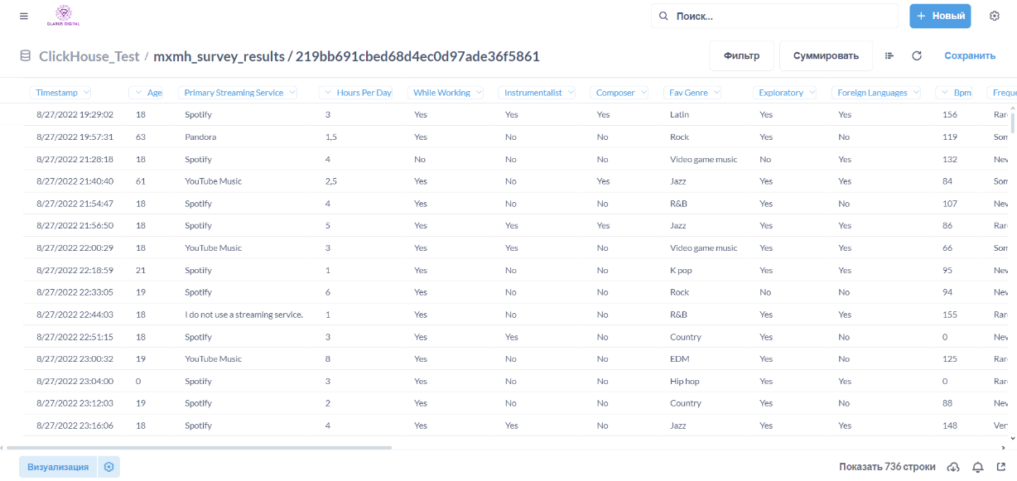
Рисунок 1 – Данные, загруженные в Glarus BI

Построение базовых графиков в Python
Код для построения графиков на языке программирования Python представлен в Листинге 1.
Листинг 1 – Построение графиков в Python
Построенные графики представлены последовательно на рис. 2-4.
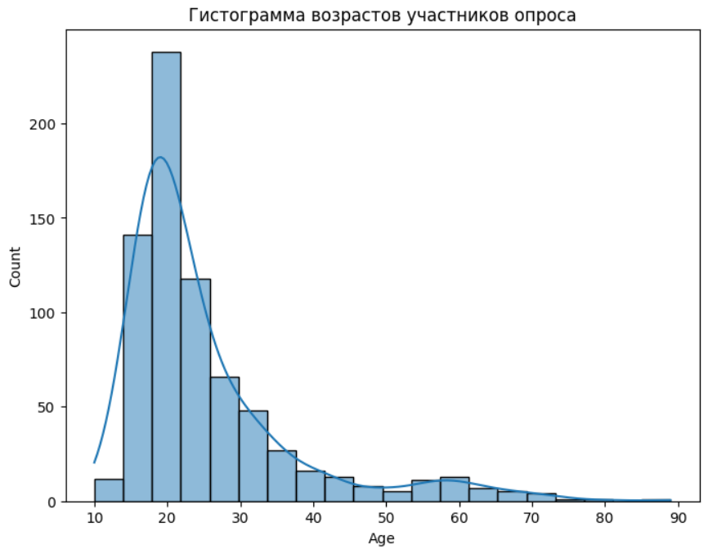
Рисунок 2 – Гистограмма в Python (seaborn)
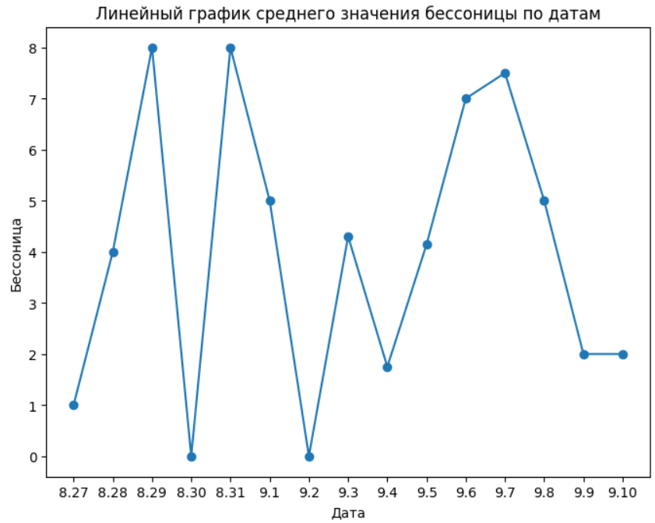
Рисунок 3 – Линейный график в Python (matplotlib)
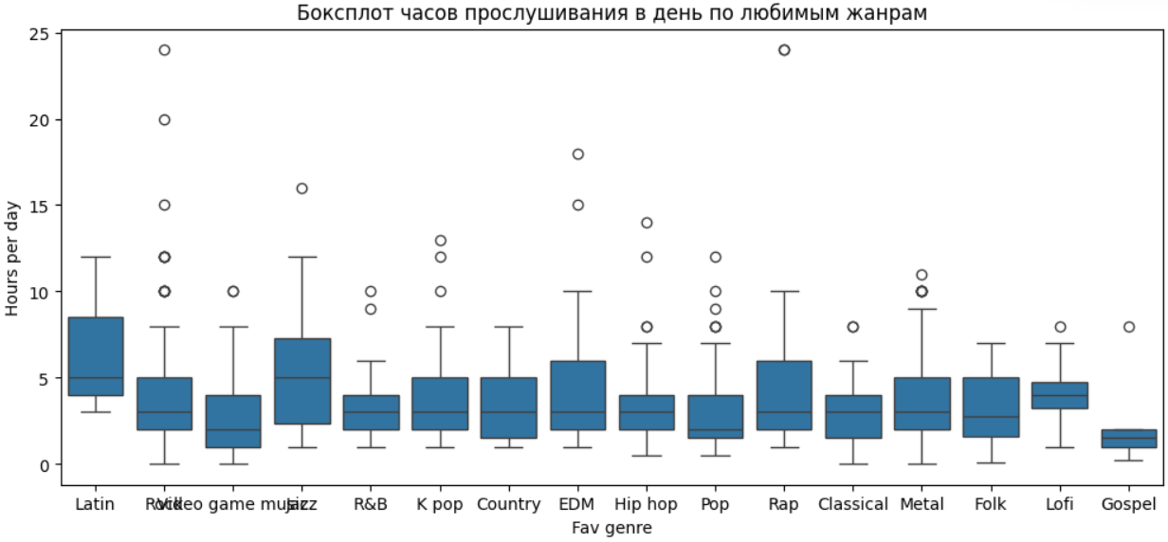
Рисунок 4 – Боксплот в Python (seaborn)

Построение базовых графиков в R
Код для построения графиков на языке программирования R представлен в Листинге 2.
Листинг 2 – Построение графиков в R
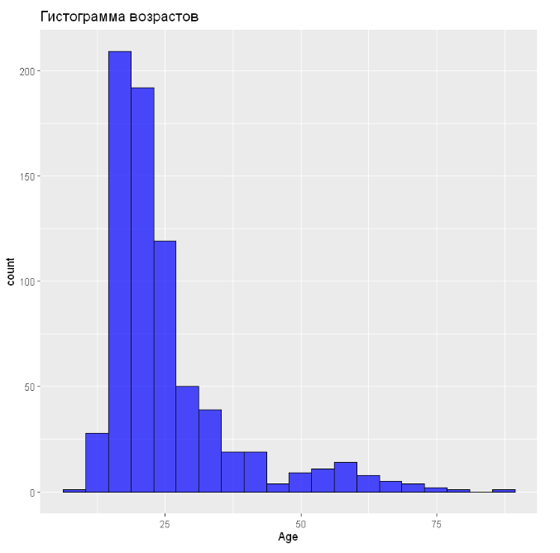
Рисунок 5 – Гистограмма в R
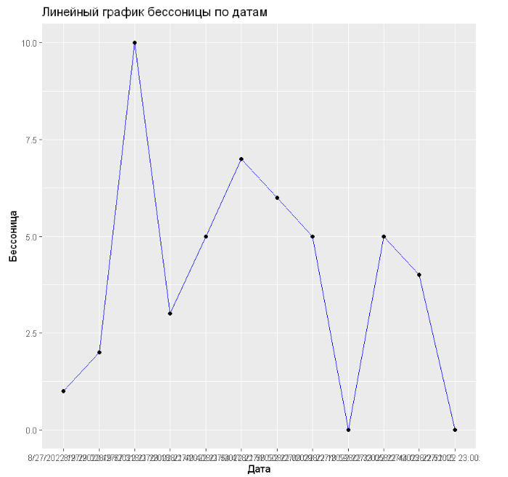
Рисунок 6 – Линейный график в R
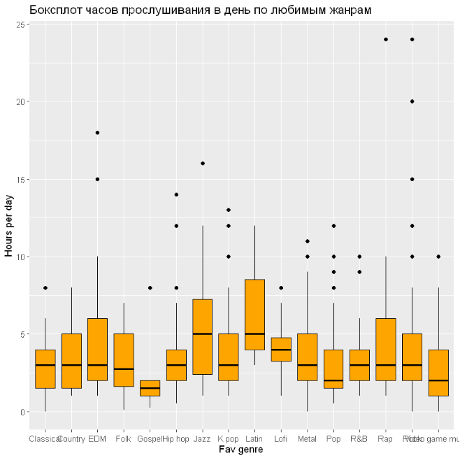
Рисунок 7 – Боксплот в R

Создание визуализаций в Glarus BI
Столбчатая диаграмма количества часов прослушивания в зависимости от платформы представлена на рис. 8.
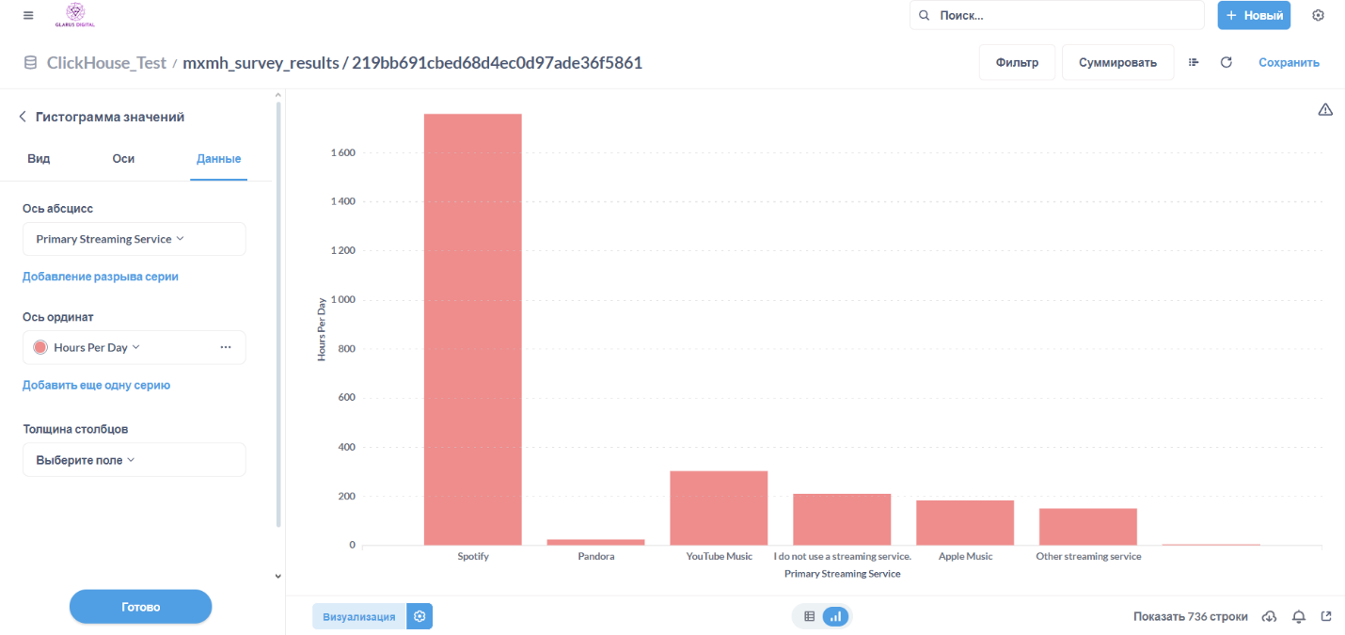
Рисунок 8 – Столбчатая диаграмма в Glarus BI
Гистограмма депрессии в зависимости от возраста и часов прослушивания музыки в день представлена на рис. 9.
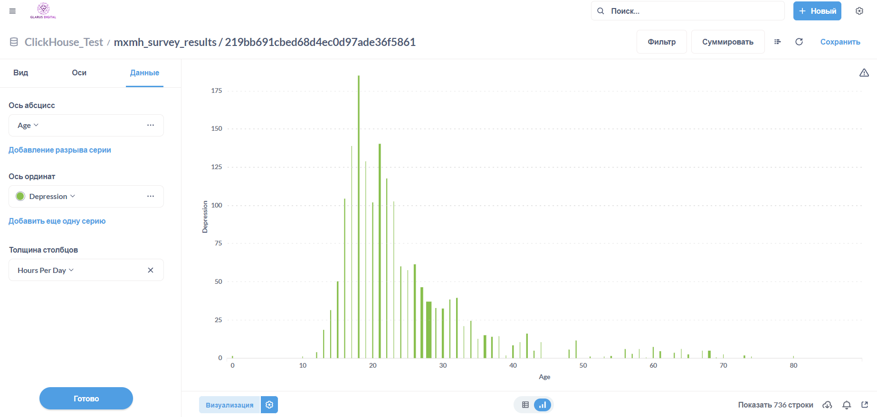
Рисунок 9 – Гистограмма в Glarus BI
Тепловая карта среднего значения тревожности в зависимости от жанра музыки представлена на рис. 10.
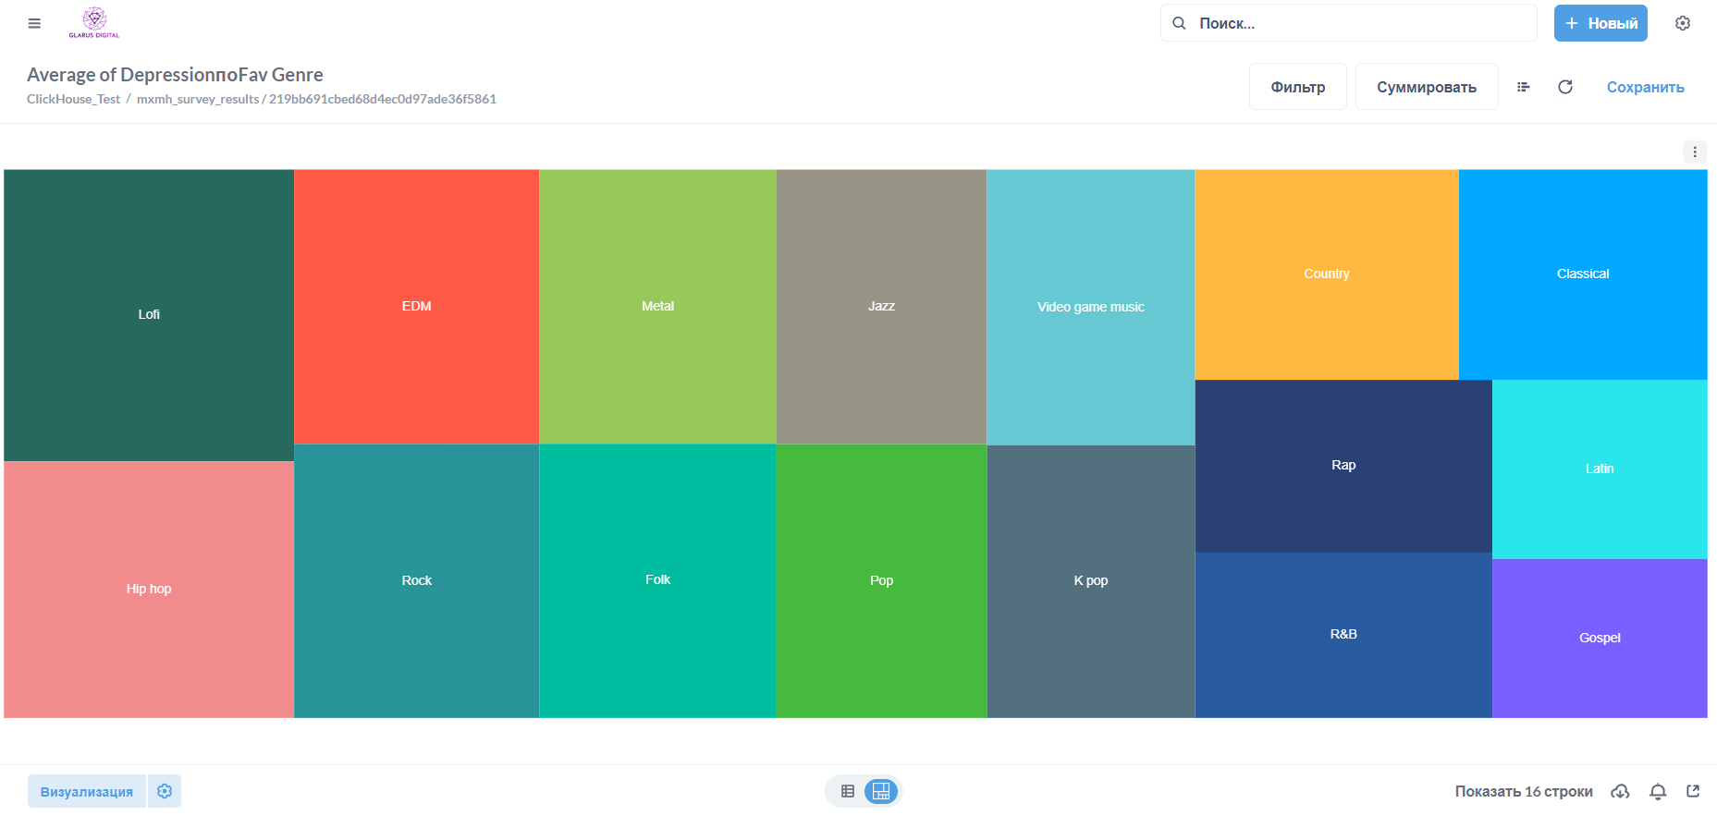
Рисунок 10 – Тепловая карта в Glarus BI

Заключение
В рамках выполнения практической работы были изучены и освоены методы построения базовых графиков в Python, R и Glarus BI. Были созданы гистограммы, линейные графики и боксплоты с использованием библиотек matplotlib и seaborn в Python, пакета ggplot2 в R, а также интерфейса Glarus BI для создания столбчатых диаграмм, гистограмм и тепловых карт. На основе проведенного анализа можно сделать следующие выводы.

Сравнение графиков, созданных в Python, R и Glarus BI
- Python: графики, созданные с использованием библиотек matplotlib и seaborn, обладают высокой степенью настройки и профессиональным внешним видом. Однако для достижения оптимального результата требуется больше времени на настройку параметров.
- R: пакет ggplot2 предоставляет элегантные и академически выверенные визуализации. Графики имеют более "классический" вид, что делает их подходящими для научных публикаций.
- Glarus BI: интерфейс Glarus BI позволяет быстро создавать визуально привлекательные графики без необходимости написания кода. Однако уровень детализации и кастомизации уступает Python и R.

Удобство настройки графиков
- Python: требует знания синтаксиса и структуры библиотек. Настройка может быть трудоемкой, но она предоставляет полный контроль над графиками.
- R: пакет ggplot2 использует декларативный подход, что делает его удобным для быстрого создания сложных графиков. Однако для новичков может потребоваться время на освоение принципов работы с этим инструментом.
- Glarus BI: интуитивно понятный интерфейс позволяет легко настраивать графики с помощью перетаскивания элементов. Это особенно полезно для пользователей без программирования.
Возможность интерактивного анализа
- Python: интерактивность достигается за счет дополнительных библиотек (например, plotly или bokeh), но требует дополнительных усилий.
- R: интерактивные графики можно создавать с помощью пакетов, таких как plotly или shiny, но это также требует дополнительной настройки.
- Glarus BI: предоставляет встроенную поддержку интерактивных элементов, таких как фильтры, динамические оси и подсказки. Это делает его идеальным выбором для бизнес-аналитики и презентаций данных.
Сравнение функционала представлено в табл. 1.
Таблица 1 – Сравнение визуализации в различных средах выполнения
Критерий сравнения | Python | R | Glarus BI
Типы графиков | Легко создаются гистограммы, линейные графики, боксплоты, тепловые карты, точечные диаграммы. | Легко создаются гистограммы, линейные графики, боксплоты, тепловые карты, плотные графики распределений. | Легко создаются столбчатые диаграммы, гистограммы, тепловые карты, круговые диаграммы.
Удобство для больших объемов данных | Хорошо подходит для больших данных благодаря оптимизации библиотек. | Подходит для больших данных, но может требовать дополнительной настройки для повышения производительности. | Оптимизирован для работы с большими данными через интерфейс, но может быть ограничена производительность при очень больших объемах.
Интерактивные элементы | Требует использования специальных библиотек. | Требует использования пакетов. | Имеет встроенные интерактивные элементы.

Рекомендации по выбору инструмента
- Python предпочтителен для задач, требующих высокой степени настройки и автоматизации процессов анализа данных. Он особенно полезен для исследователей и разработчиков, работающих с большими объемами данных и сложными алгоритмами.
- R является лучшим выбором для академических исследований и публикаций, где важна точность и элегантность визуализаций. Его декларативный подход упрощает создание сложных графиков.
- Glarus BI наиболее эффективен для бизнес-аналитики и презентаций данных. Благодаря своей интерактивности и простоте использования, он идеально подходит для ситуаций, когда необходимо быстро создать наглядные и информативные отчеты.
Таким образом, выбор инструмента зависит от конкретных задач и контекста использования. Для научных исследований лучше всего подходит R, для программирования и автоматизации — Python, а для бизнес-аналитики и презентаций — Glarus BI.

